Documentación Visual — Examen Unidad 3 y 4 | Biblioteca API REST
Sistema: Biblioteca (Spring Boot 3 + Spring Security + PostgreSQL + Redis + Swagger UI/OpenAPI)
Proyecto: ExamenUnidad3y4 (clon de https://github.com/TheAsesink/ExamenUnidad3y4.git)

1. Alcance y Objetivo
Documentar de forma visual la API REST del sistema de Biblioteca mediante capturas reales de Swagger UI y respuestas JSON reales, evidenciando el cumplimiento de la rúbrica de la Unidad 3 y 4:
- Autenticación con JWT (login y control de acceso 401/403).
- CRUD de los módulos: Libros, Autores, Socios y Préstamos.
- Manejo de errores estandarizado (404, 500, 401).
- Integración externa con Open Library (enriquecido de libros).
- Documentación interactiva (Swagger UI + OpenAPI 3.0 / JSON).

2. Infraestructura de Ejecución
Se ejecutó la aplicación en puertos alternativos para no interferir con otros contenedores en ejecución en el equipo:

2.1 Contenedores
Servicio | Puerto interno | Puerto externo | Estado
PostgreSQL 18 | 5432 | **5434** | Healthy
Redis | 6379 | **6380** | Healthy
App (Spring Boot) | 8080 | **8081** | Healthy

> Override: docker-compose.override.local.yml (usa !reset para reemplazar puertos y configura PGDATA requerido por PostgreSQL 18).

2.2 Arranque
docker compose -f docker-compose.yml -f docker-compose.override.local.yml up -d --build app

2.3 Endpoints base
Recurso | URL
Swagger UI | http://localhost:8081/api/docs
OpenAPI JSON | http://localhost:8081/v3/api-docs
Actuator health | http://localhost:8081/actuator/health

3. Autenticación con JWT

3.1 Swagger UI (documentación interactiva)
Swagger UI principal
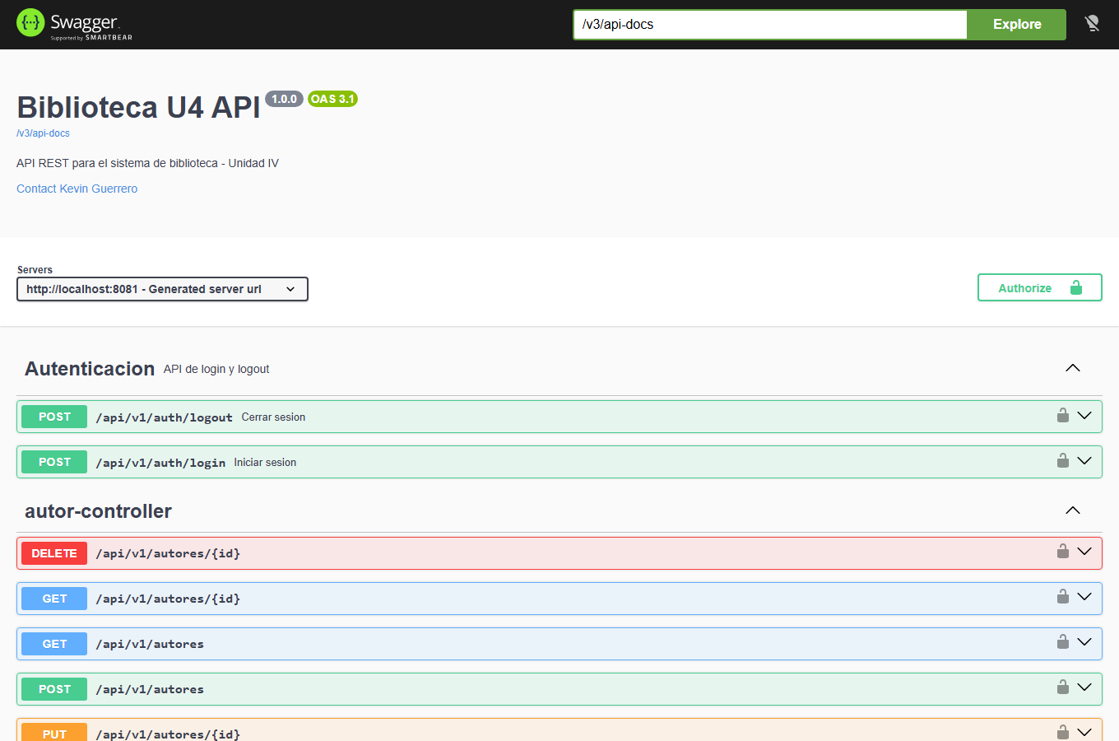
Swagger página principal
Endpoint `/auth/login` expandido
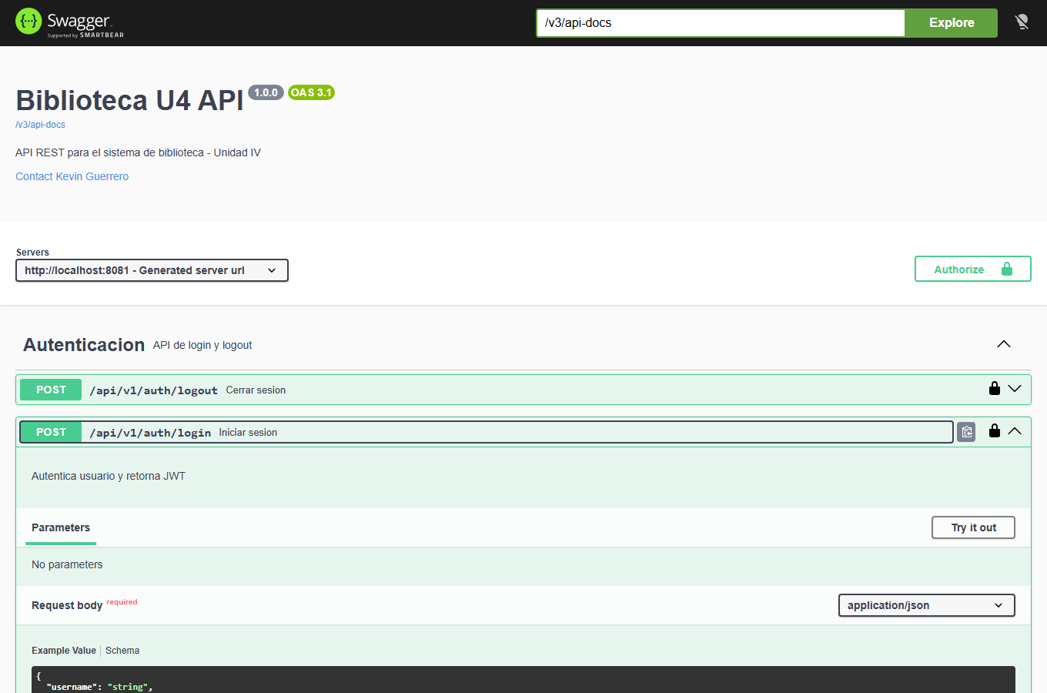
Login endpoint expandido
Body de login (Try it out)
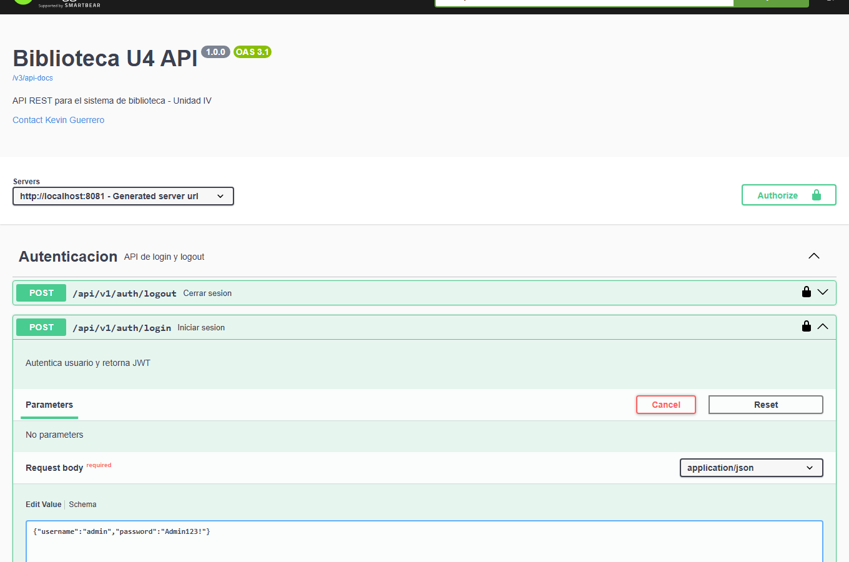
Login try out

3.2 Login exitoso (200 OK)
Captura de la respuesta en Swagger
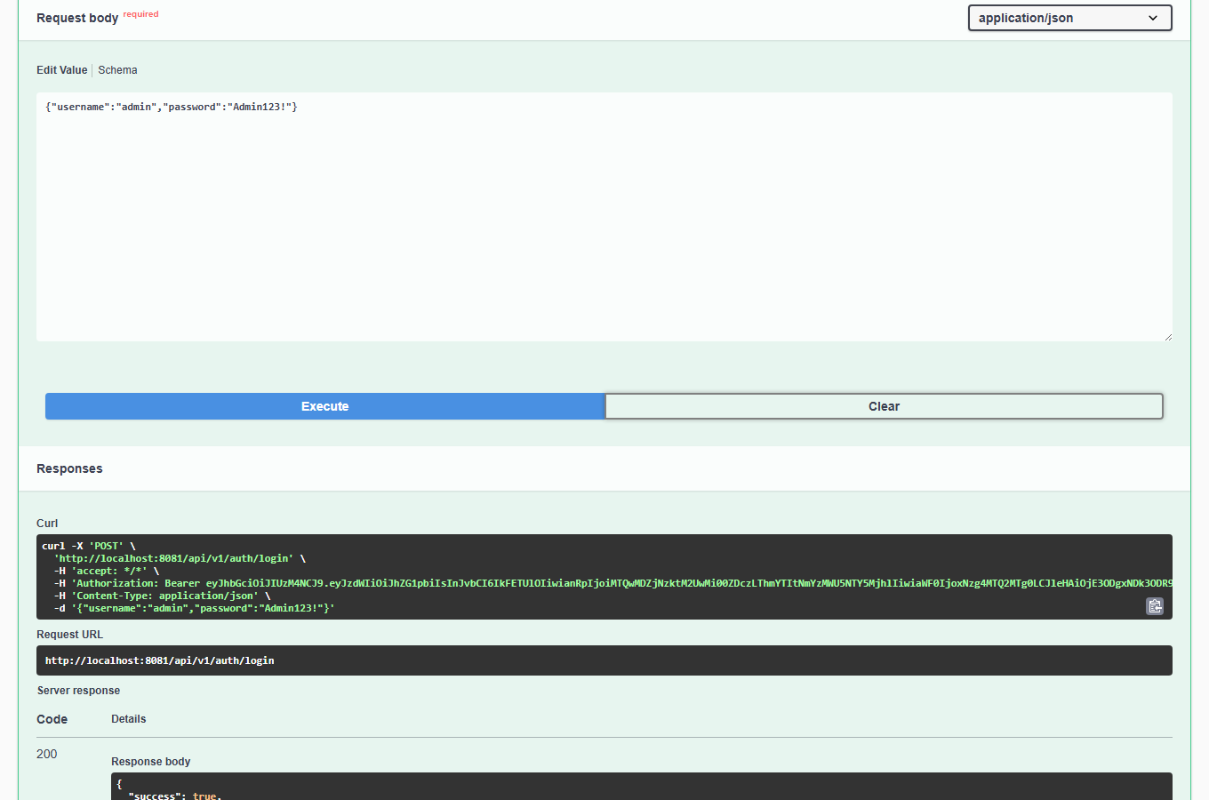
Login response 200
Respuesta JSON real
{
"success": true,
"data": {
"username": "admin",
"rol": "ADMIN",
"token": "eyJhbGciOiJIUzM4NCJ9....",
"tokenType": "Bearer",
"expiresInSeconds": 3600
},
"message": "Login exitoso",
"errors": [],
"meta": null
}

3.3 Autorización en Swagger (Authorize)
Modal de Authorize
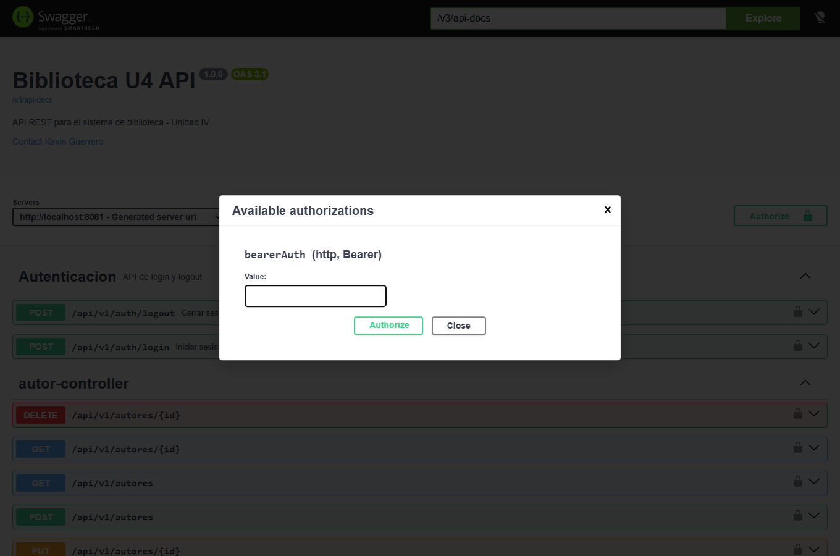
Authorize modal
Token ingresado
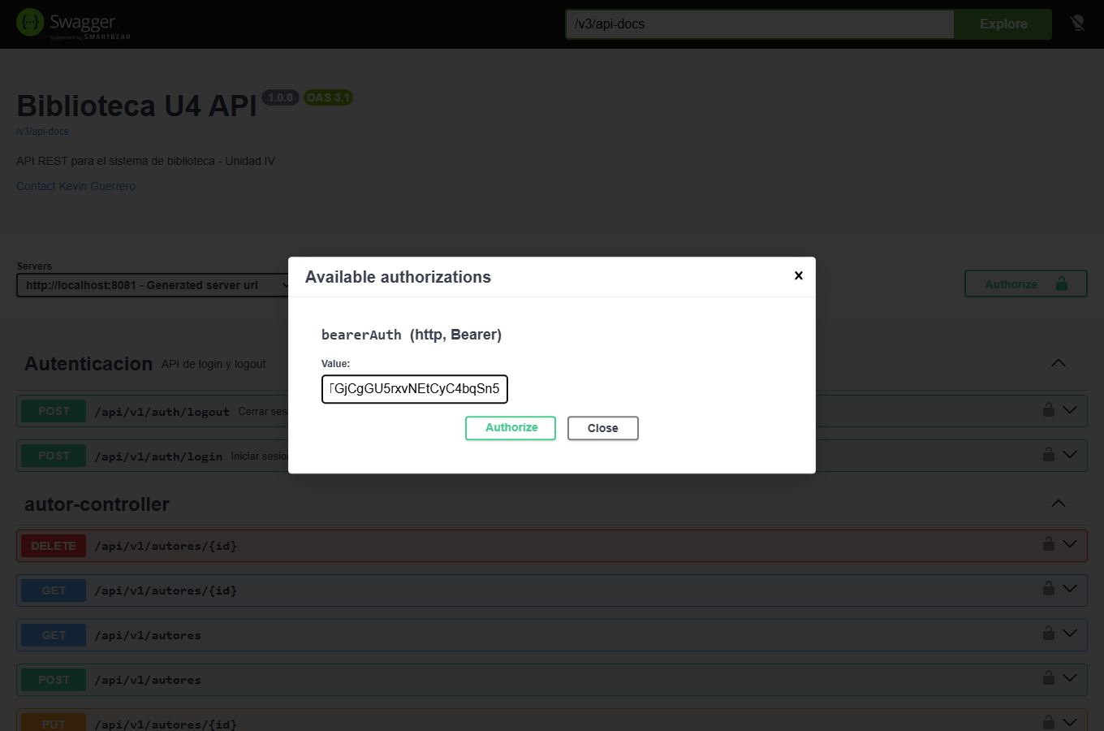
Authorize token
Swagger autorizado (candado activo)
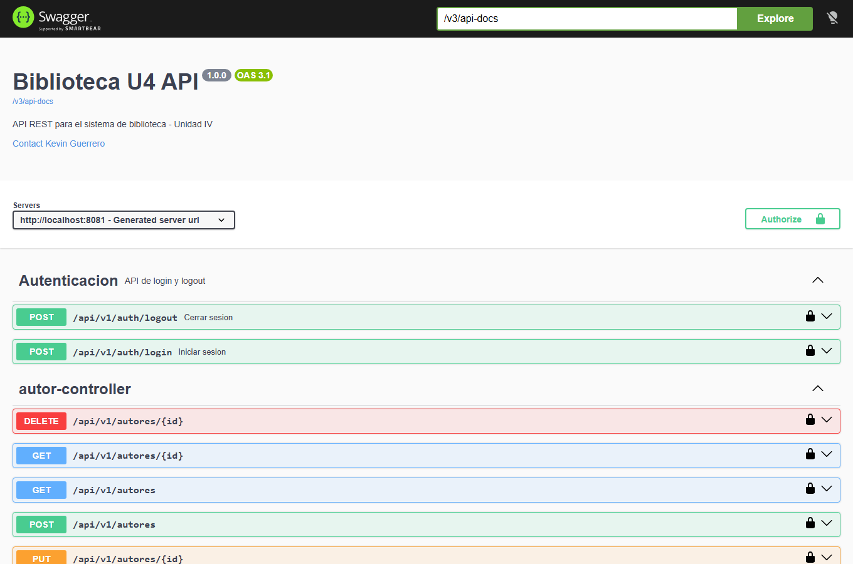
Swagger autorizado

3.4 Control de acceso: 401 vs 403
Uno de los criterios de la rúbrica exige que una petición sin token devuelva 401 Unauthorized (no 403 Forbidden). Se corrigió el SecurityConfig añadiendo HttpStatusEntryPoint(HttpStatus.UNAUTHORIZED).
Petición sin token preparada
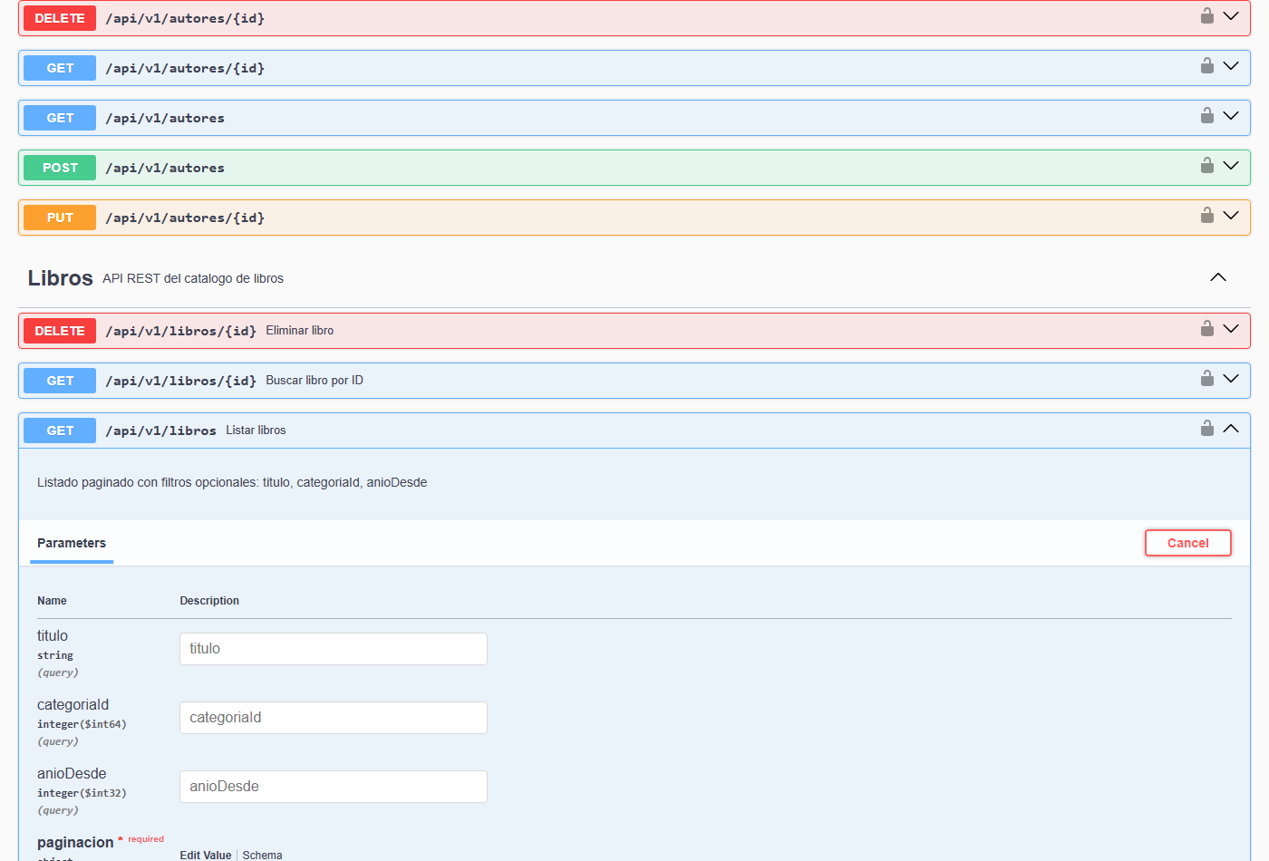
Sin token preparado
Respuesta real: 401 Unauthorized
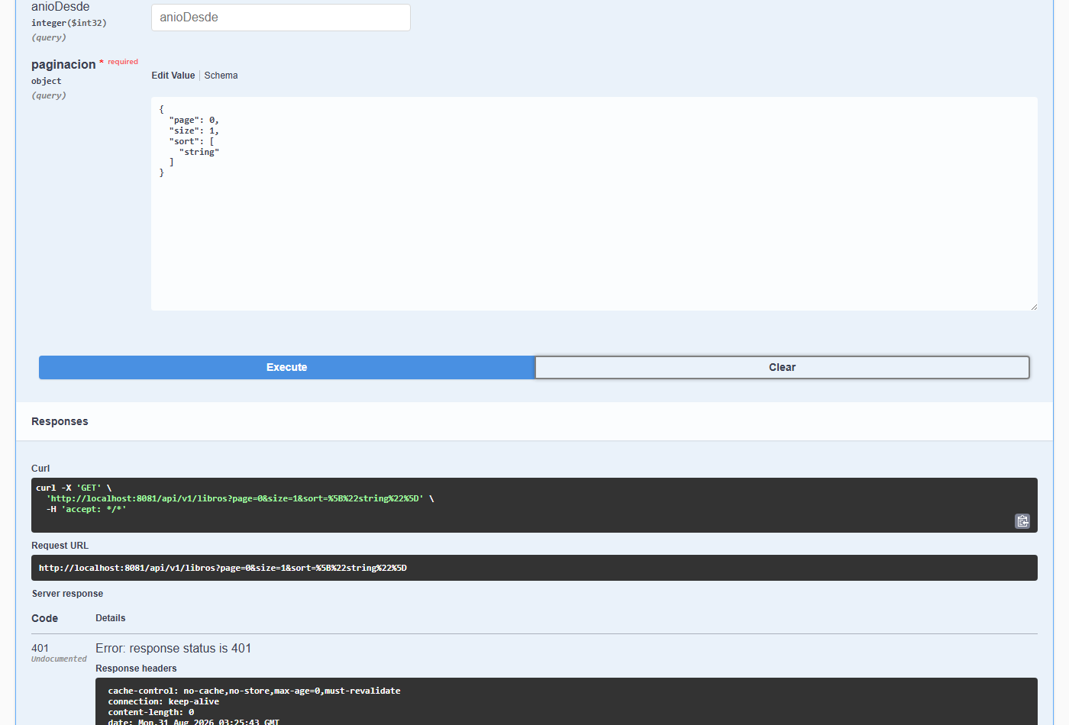
Sin token 401
Criterio | Antes | Después
`GET /api/v1/libros` sin token | 403 Forbidden | **401 Unauthorized**

> El 401 se devuelve sin cuerpo en el HttpStatusEntryPoint, pero el código de estado es el correcto y exigido por la rúbrica.

4. Módulo Libros

4.1 Listar libros (`GET /api/v1/libros`)
Preparado
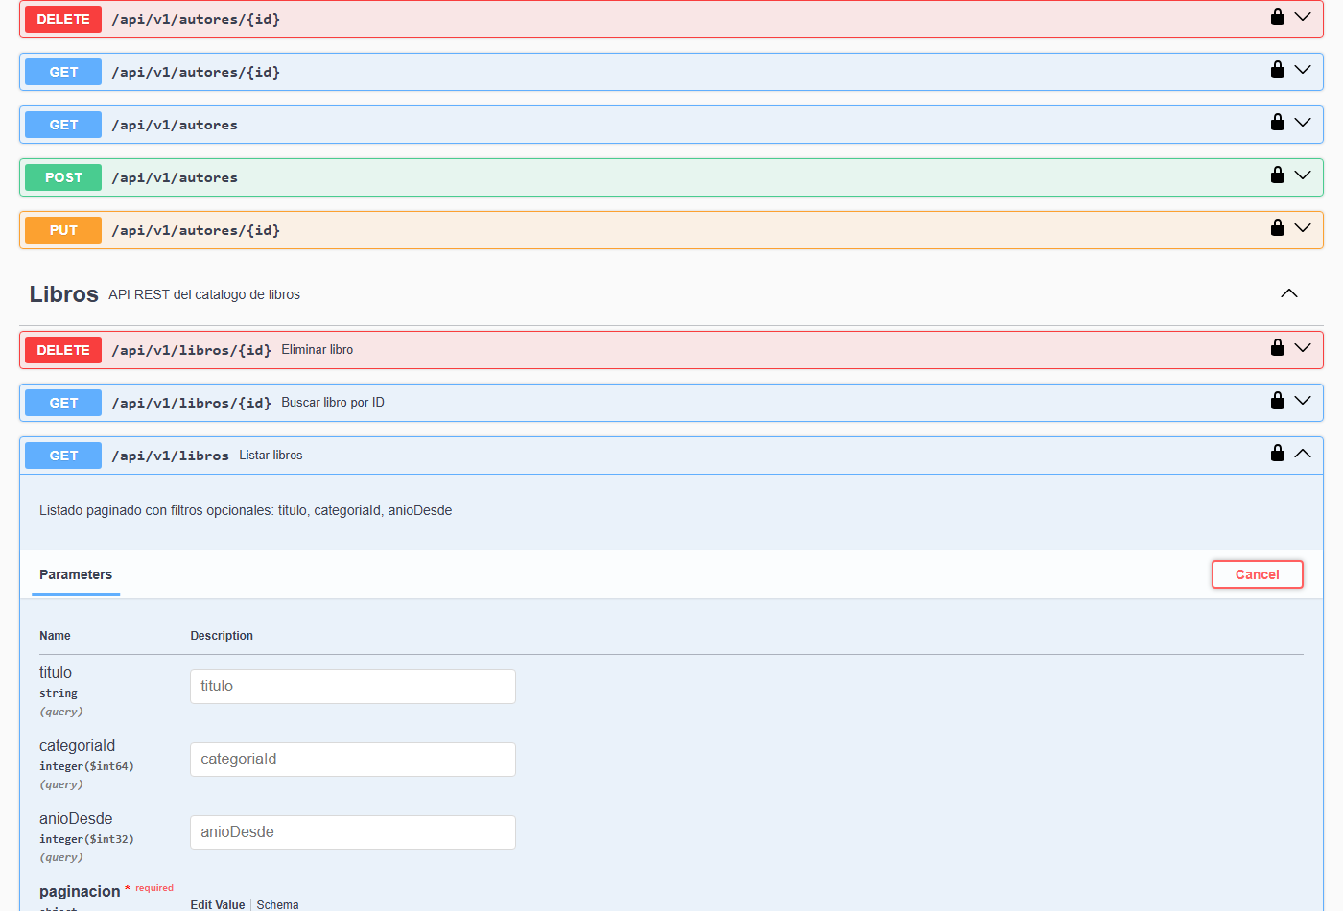
Libros listar preparado
Respuesta 200 OK
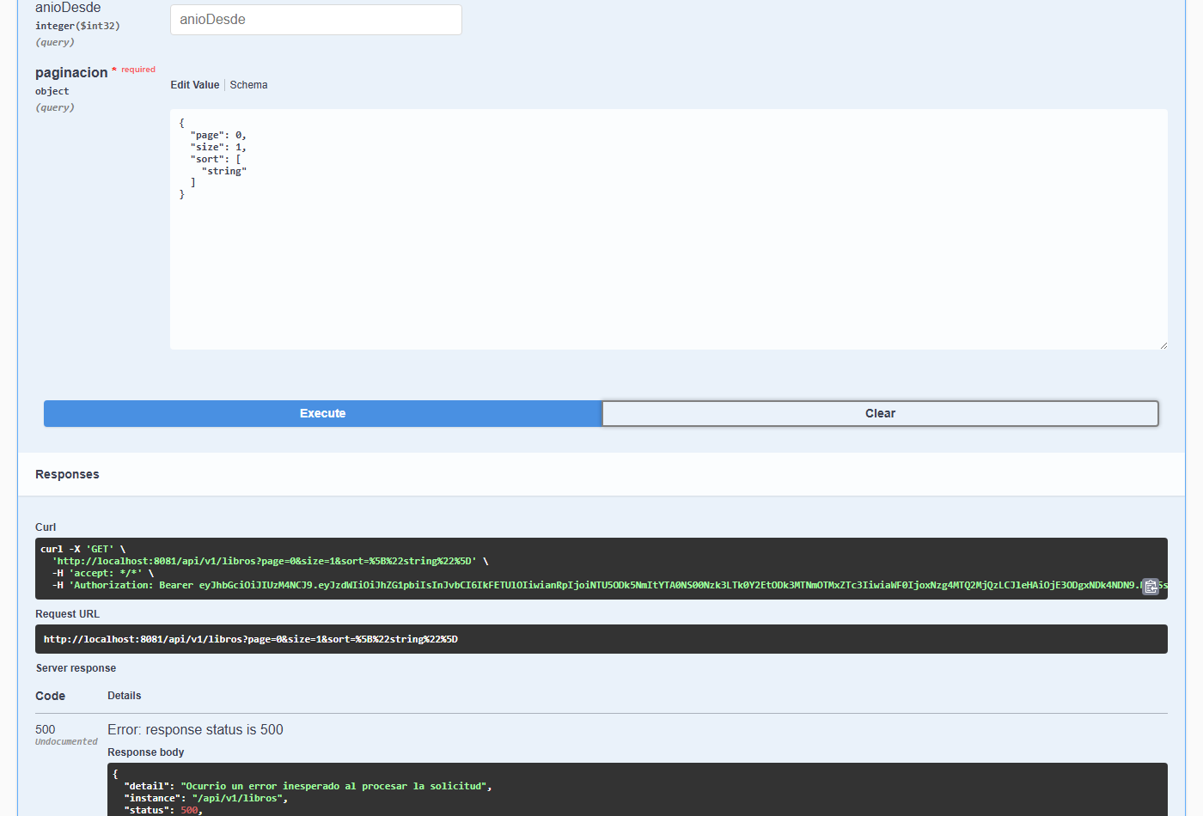
Libros listar respuesta
Respuesta JSON real
{
"success": true,
"data": [
{
"id": 1,
"isbn": "9780001007919",
"titulo": "Cien anios de soledad",
"anioPublicacion": 2025,
"ejemplaresTotales": 4,
"ejemplaresDisponibles": 2,
"autor": "Mario Vargas Llosa",
"editorial": "O'Reilly Media",
"categoria": "Historia"
}
],
"message": "Libros listados",
"errors": [],
"meta": { "page": 0, "size": 3, "totalElements": 55, "totalPages": 19 }
}

4.2 Buscar libro por ID (`GET /api/v1/libros/{id}`)
Preparado
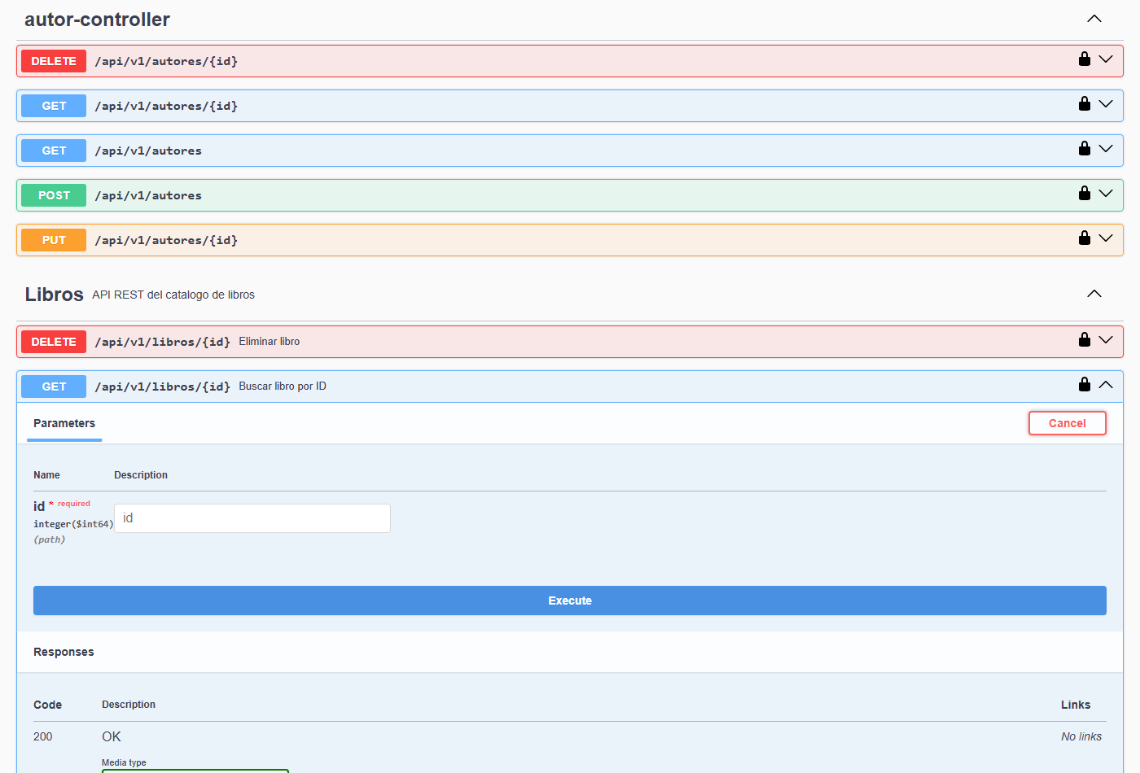
Libro buscar id preparado
Respuesta 200 OK
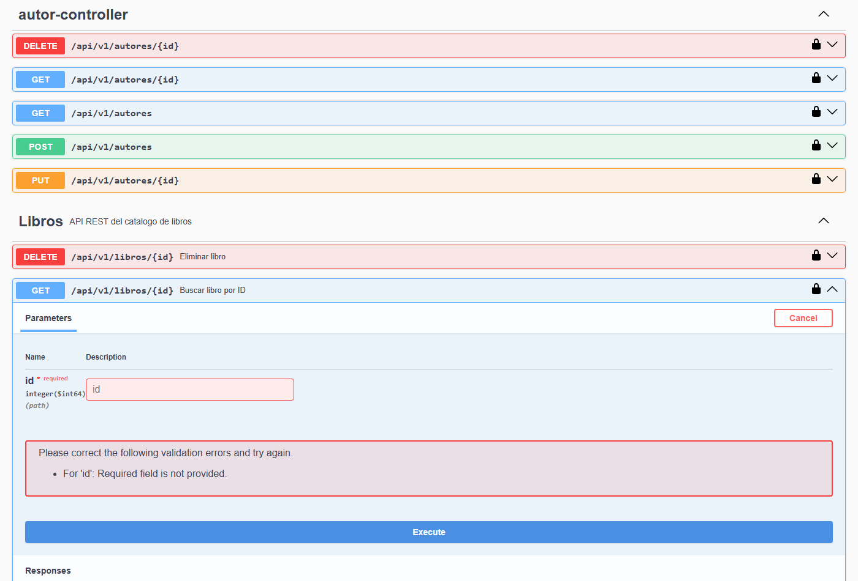
Libro buscar id respuesta
Respuesta JSON real
{
"success": true,
"data": {
"id": 1,
"isbn": "9780001007919",
"titulo": "Cien anios de soledad",
"anioPublicacion": 2025,
"ejemplaresTotales": 4,
"ejemplaresDisponibles": 2,
"autor": "Mario Vargas Llosa",
"editorial": "O'Reilly Media",
"categoria": "Historia"
},
"message": "Libro encontrado",
"errors": [],
"meta": null
}

4.3 Libro enriquecido con Open Library (`GET /api/v1/libros/{id}/enriquecido`)
Este endpoint consulta la API externa Open Library por ISBN y completa el libro con datos externos (título, portada, páginas, fecha de publicación).
Preparado
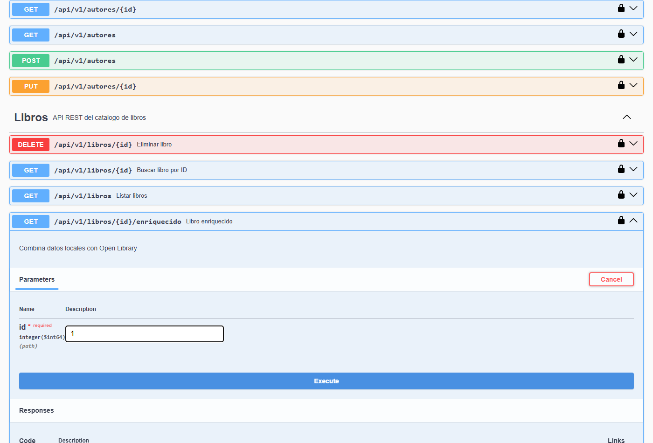
Enriquecido preparado
Respuesta 200 OK
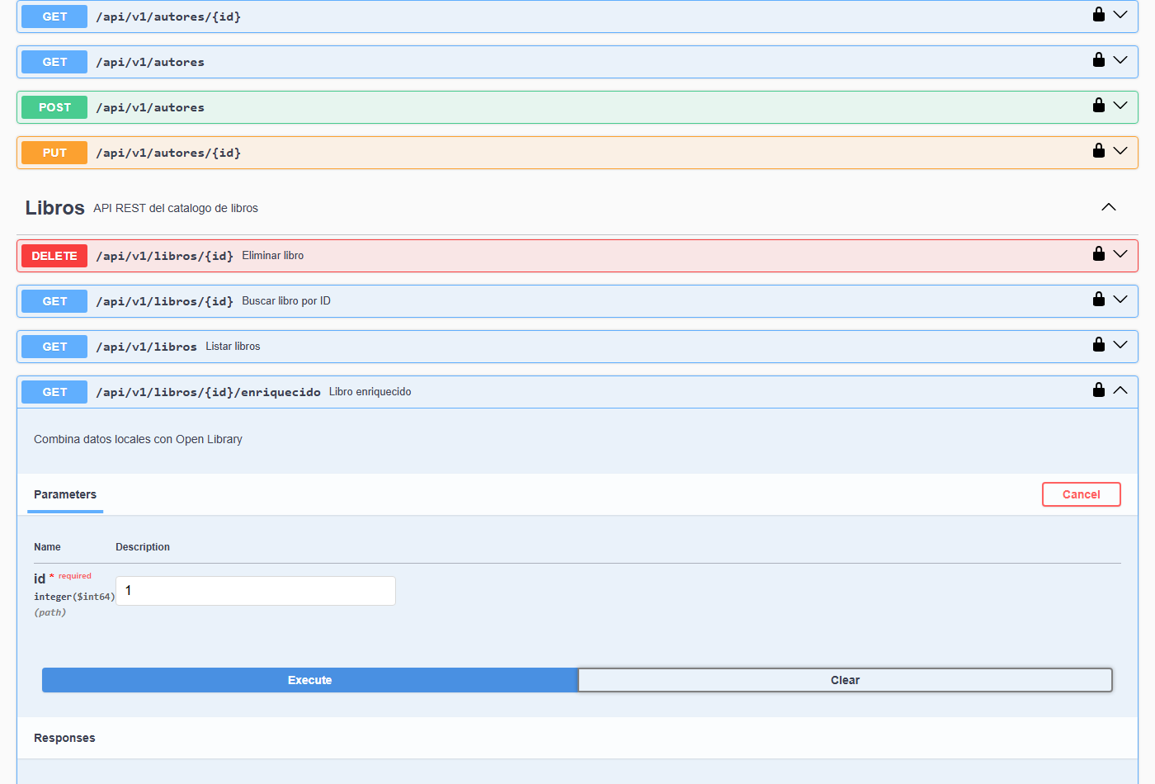
Enriquecido respuesta
Respuesta JSON real
{
"success": true,
"data": {
"libro": {
"id": 1,
"isbn": "9780001007919",
"titulo": "Cien anios de soledad",
"anioPublicacion": 2025,
"ejemplaresTotales": 4,
"ejemplaresDisponibles": 2,
"autor": "Mario Vargas Llosa",
"editorial": "O'Reilly Media",
"categoria": "Historia"
},
"tituloExterno": null,
"urlPortada": null,
"numeroPaginas": null,
"fechaPublicacionExterna": null
},
"message": "Libro enriquecido",
"errors": [],
"meta": null
}
> Fix aplicado: el ISBN 9780001007919 no existe en Open Library (devuelve 404). Antes esto lanzaba un error interpretado como "Timeout o fallo de red" (502). Se corrigió OpenLibraryClient para tratar el 404 de Open Library como ausencia de datos (devuelve null, no un fallo). Ahora el endpoint responde 200 OK con campos externos null.
Criterio | Antes | Después
`GET /libros/1/enriquecido` (ISBN no en OL) | 502 Service Unavailable | **200 OK** (campos externos null)

4.4 Libro inexistente (`GET /api/v1/libros/999999`)
Preparado
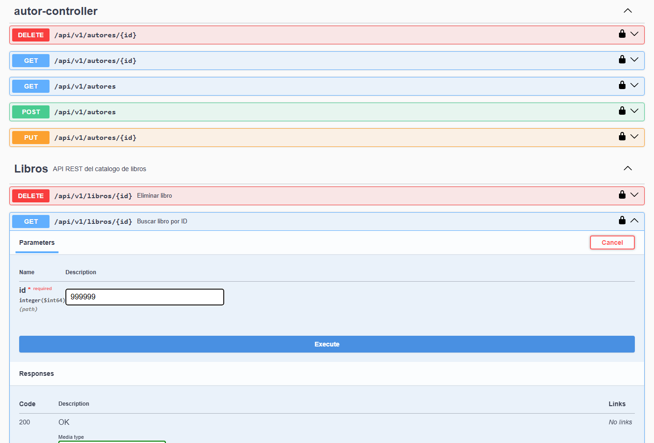
Libro 404 preparado
Respuesta 404 Not Found
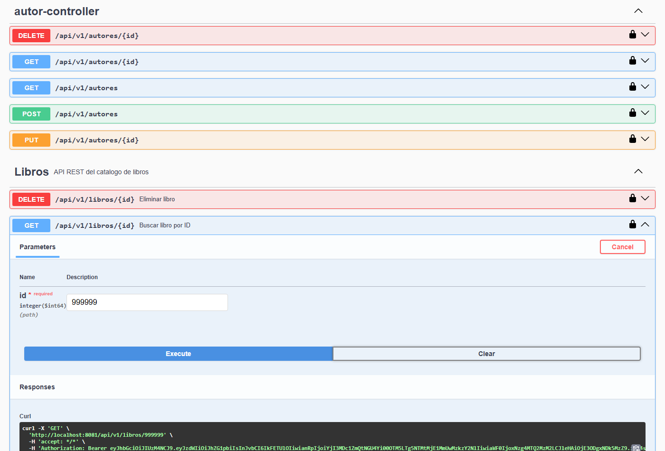
Libro 404 respuesta
Respuesta JSON real
{
"detail": "Libro con identificador 999999 no existe",
"instance": "/api/v1/libros/999999",
"status": 404,
"title": "Recurso no encontrado",
"type": "https://uteq.edu.ec/errores/no-encontrado",
"timestamp": "2026-08-31T03:20:06.272297581Z"
}

4.5 Crear libro (`POST /api/v1/libros`)
Preparado
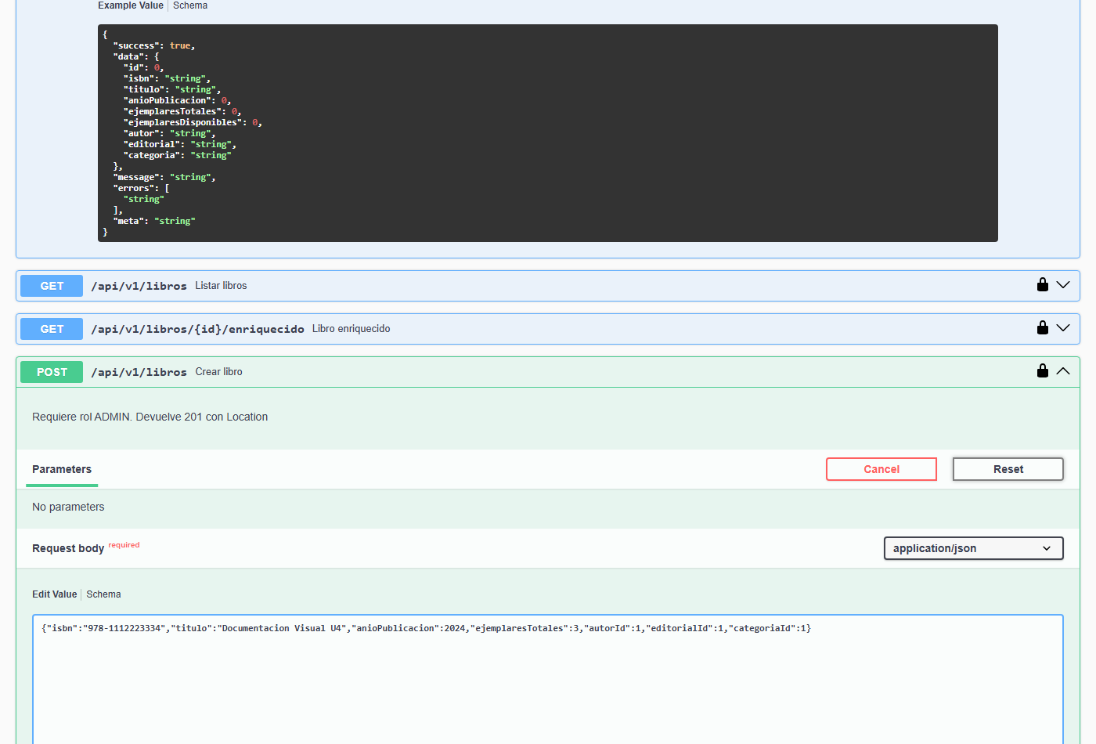
Libro crear preparado
Respuesta 201 Created
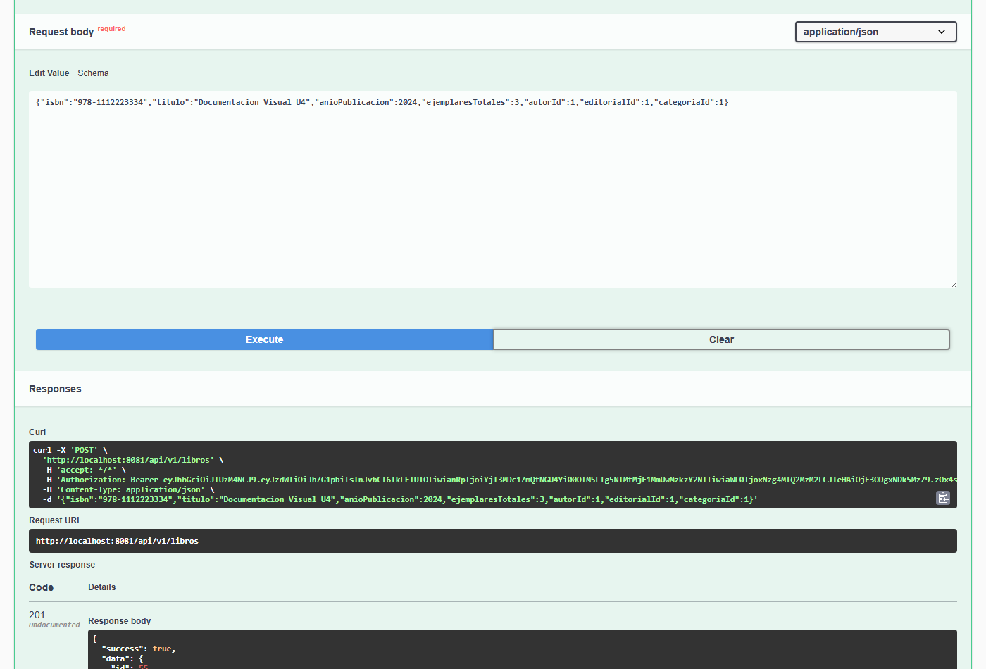
Libro crear 201
> El endpoint crea un recurso y responde 201 Created con el Location del nuevo libro.

5. Módulo Autores

5.1 Listar autores (`GET /api/v1/autores`)
Preparado
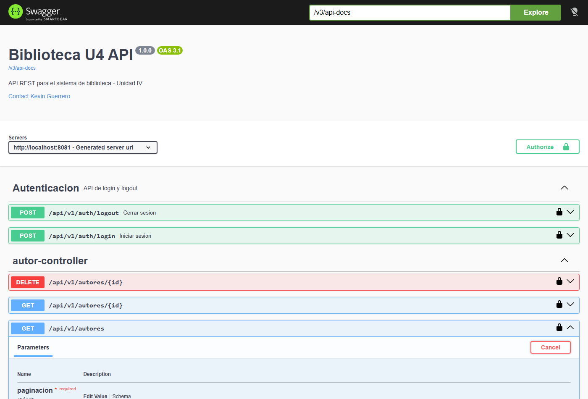
Autores listar preparado
Respuesta 200 OK
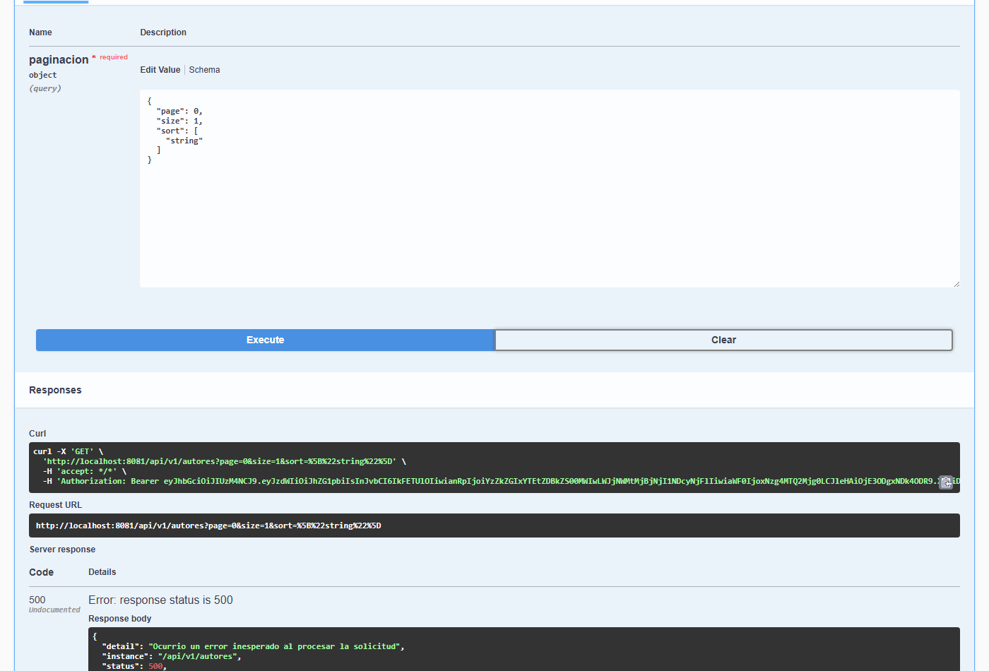
Autores listar respuesta
Respuesta JSON real
{
"success": true,
"data": [
{ "id": 1, "nombre": "Gabriel Garcia Marquez", "nacionalidad": "Colombiana" },
{ "id": 2, "nombre": "Isabel Allende", "nacionalidad": "Chilena" },
{ "id": 3, "nombre": "Jorge Luis Borges", "nacionalidad": "Argentina" }
],
"message": "Autores listados",
"errors": [],
"meta": { "page": 0, "size": 3, "totalElements": 12, "totalPages": 4 }
}

6. Módulo Socios

6.1 Listar socios (`GET /api/v1/socios`)
Preparado
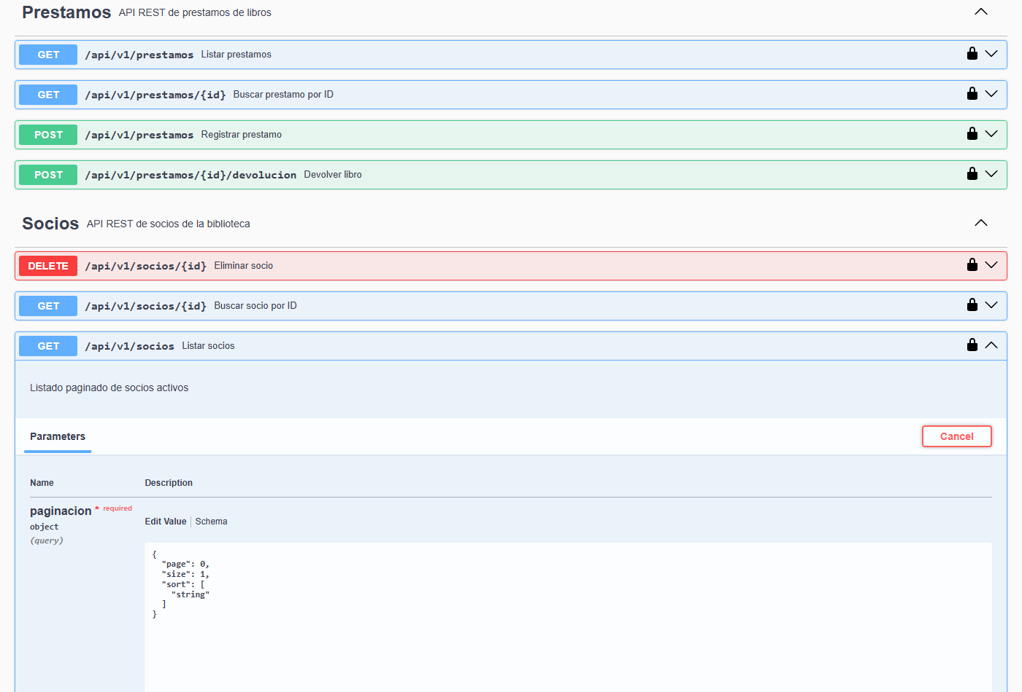
Socios listar preparado
Respuesta 200 OK
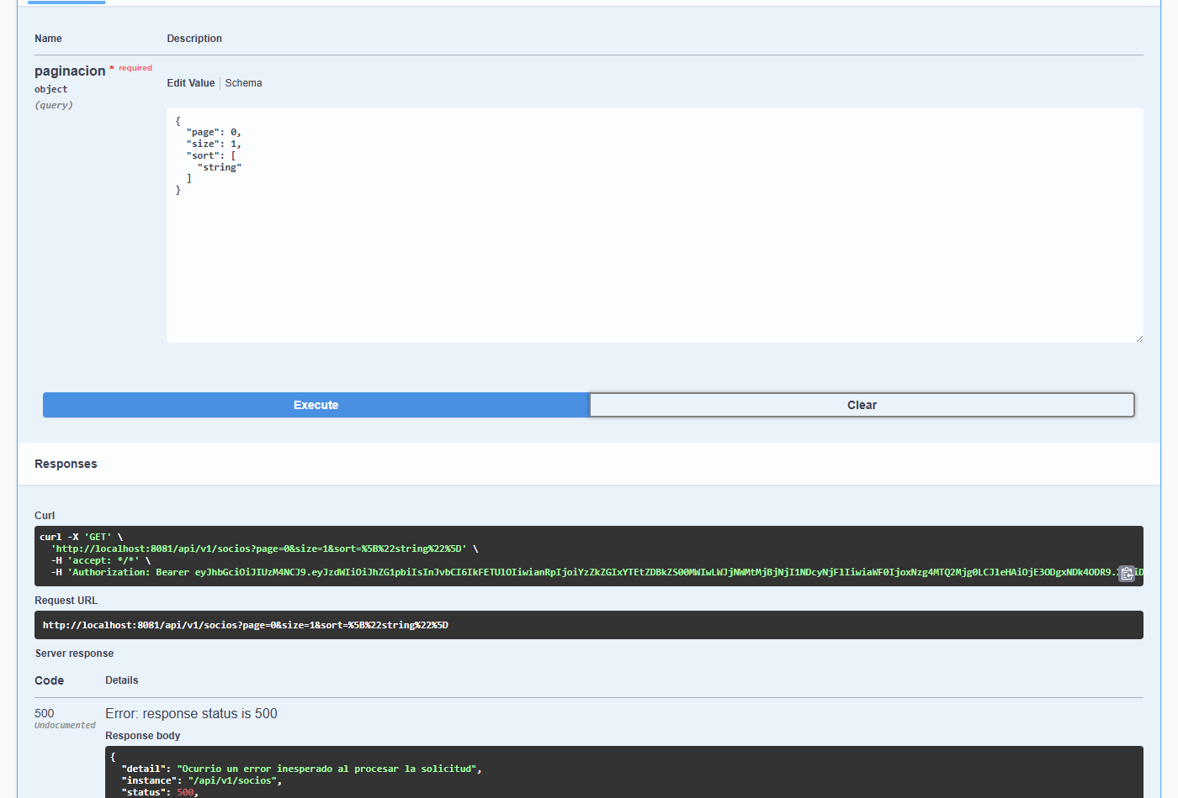
Socios listar respuesta
Respuesta JSON real
{
"success": true,
"data": [
{
"id": 1,
"cedula": "1310000000",
"nombreCompleto": "Ana Vera Intriago",
"correo": "socio01@uteq.edu.ec",
"fechaRegistro": "2026-08-31",
"activo": true
}
],
"message": "Socios listados",
"errors": [],
"meta": { "page": 0, "size": 3, "totalElements": 40, "totalPages": 14 }
}

7. Módulo Préstamos

7.1 Listar préstamos (`GET /api/v1/prestamos`)
Preparado
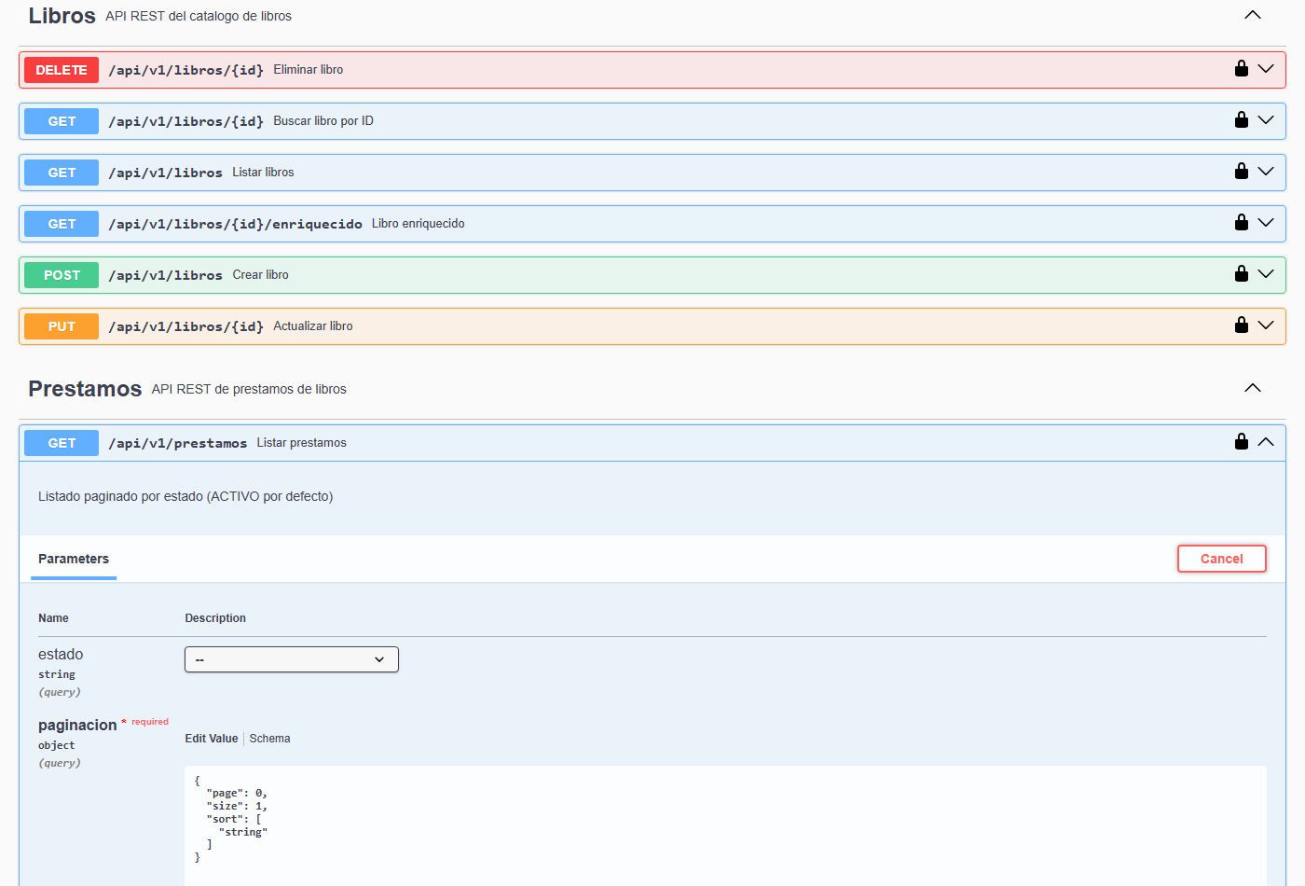
Prestamos listar preparado
Respuesta 200 OK
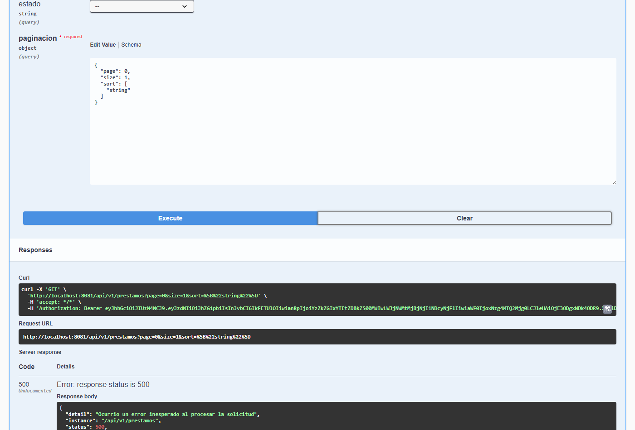
Prestamos listar respuesta
Respuesta JSON real
{
"success": true,
"data": [
{
"id": 24,
"libroTitulo": "Patterns of Enterprise Application Architecture",
"libroIsbn": "9780001110866",
"socioNombre": "Ana Vera Intriago",
"fechaPrestamo": "2026-08-31",
"fechaDevolucionPrevista": "2026-09-05",
"fechaDevolucionReal": null,
"estado": "ACTIVO"
}
],
"message": "Prestamos listados",
"errors": [],
"meta": { "page": 0, "size": 3, "totalElements": 16, "totalPages": 6 }
}

8. OpenAPI / Swagger JSON
Documento OpenAPI 3.0 (JSON)
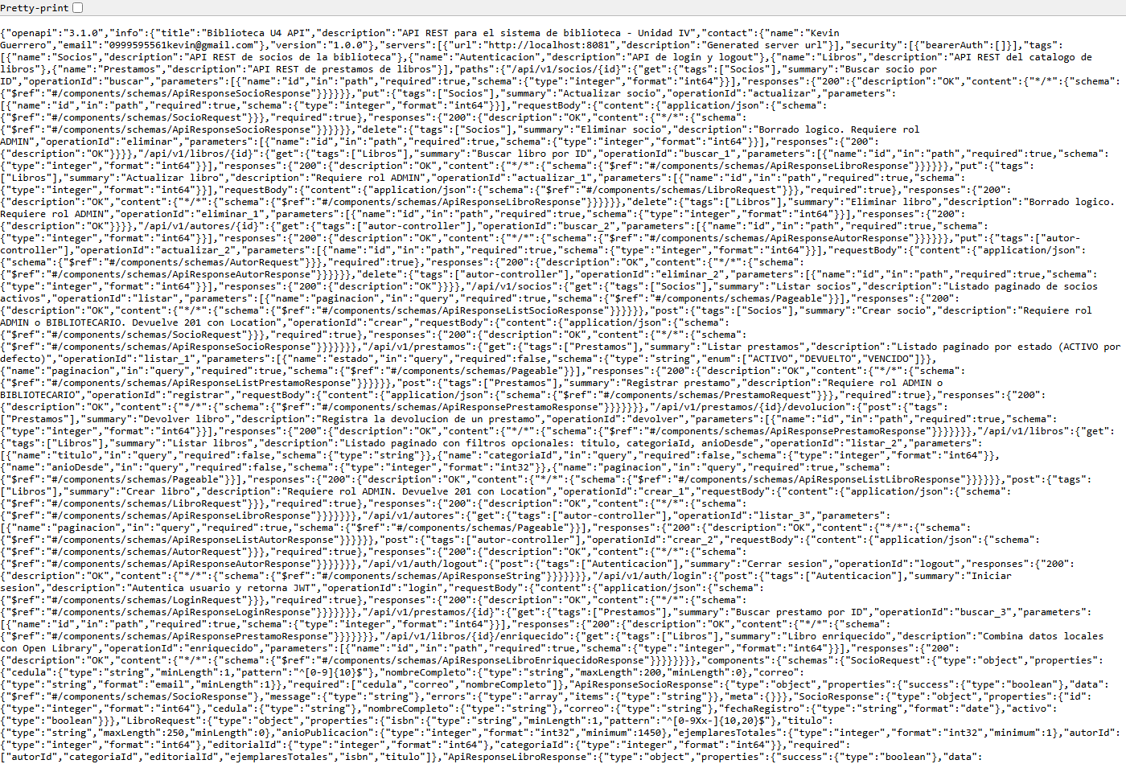
OpenAPI JSON
Swagger UI índice
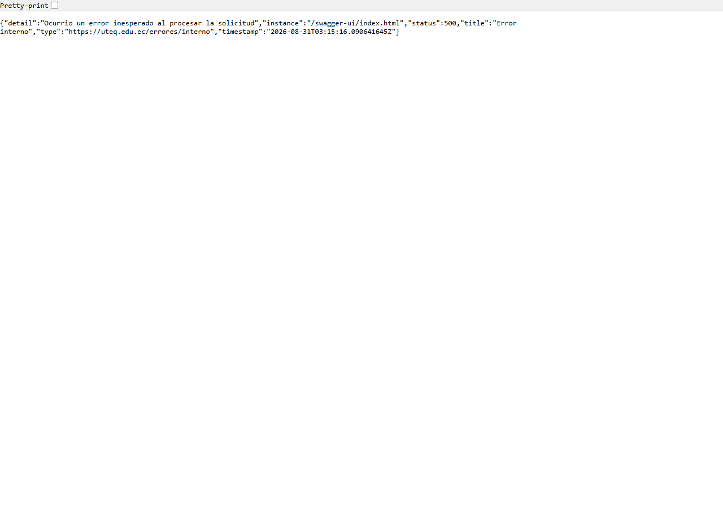
Swagger index
> El documento OpenAPI (/v3/api-docs) y la UI (/api/docs) son públicos (sin autenticación). Se habilitó la ruta /api/swagger-ui/** en permitAll para que Swagger UI renderice correctamente (antes daba 403 porque la UI se monta en /api/swagger-ui/).

9. Correcciones Aplicadas (Fixes)
# | Bug | Ubicación | Solución
1 | LazyInitializationException al serializar libros/préstamos | `LibroRepository`, `PrestamoRepository` | Añadido `@EntityGraph(attributePaths = {...})`
2 | Swagger UI daba 403 | `SecurityConfig` | Ruta `/api/swagger-ui/**` en `permitAll`
3 | Petición sin token daba 403 (debía 401) | `SecurityConfig` | `HttpStatusEntryPoint(HttpStatus.UNAUTHORIZED)`
4 | Enriquecido con ISBN no en Open Library daba 502 | `OpenLibraryClient` | Tratar 404 de Open Library como ausencia de datos (devolver null => 200)

10. Evidencia de Respuestas
Todas las respuestas de las capturas están guardadas como JSON en Capturas_Biblioteca/:
- r_login.json — login exitoso 200
- r_401.json — petición sin token 401
- r_libros.json — listar libros 200
- r_libro1.json — buscar libro por id 200
- r_libro_enriquecido.json — enriquecido 200
- r_libro404.json — libro inexistente 404
- r_autores.json — listar autores 200
- r_socios.json — listar socios 200
- r_prestamos.json — listar préstamos 200

